实 验 报 告 五
课 程 | 面向对象程序设计 | 实验项目 | 基于指针构造的程序设计 | 成 绩
学 号 | 201731061426 | 姓 名 | 龚涛 | 实验  日期 | 2018.11.4
专业  班级 | 计算机科学与技术2017级(二) |  |  | 指导  教师 | 黄诚
截止时间:下次实验前
实验目的：
（1）掌握指针的概念，会定义和使用指针变量
（2）指针与对象结合的使用
实验内容：
【实验1】程序设计题：请编写函数fun(char *s)，功能是把s所指字符串中的内容逆置。例如：字符串中原有的字符串为：abcdefg，则调用该函数后, 串中的内容为：gfedcba
#include <string.h>
#include <stdio.h>
#define N 81
void fun ( char *s ) {
//写入你的代码
}
void main(void) {
char a[N];
printf ( "Enter a string : " ); gets ( a );
printf ( "The original string is : " ); puts( a );
fun ( a );
printf("\n");
printf ( "The string after modified : ");
puts ( a );
}
源码:
#include<string.h>
#include<stdio.h>
#include<iostream>
using namespace std;
#define N 81
void fun(char *s) {
//写入你的代码
int len = strlen(s);
char str[N];
for (int i = 0; i < len; i++) {
str[i] = *(s + len - 1 - i);
}
str[len] = '\0';
strcpy_s(s,len+1,str);
}
void main(void) {
char a[N];
printf("Enter a string : ");
cin >> a;
printf("The original string is : ");
puts(a);
fun(a);
printf("\n");
printf("The string after modified : ");
puts(a);
}

运行结果：
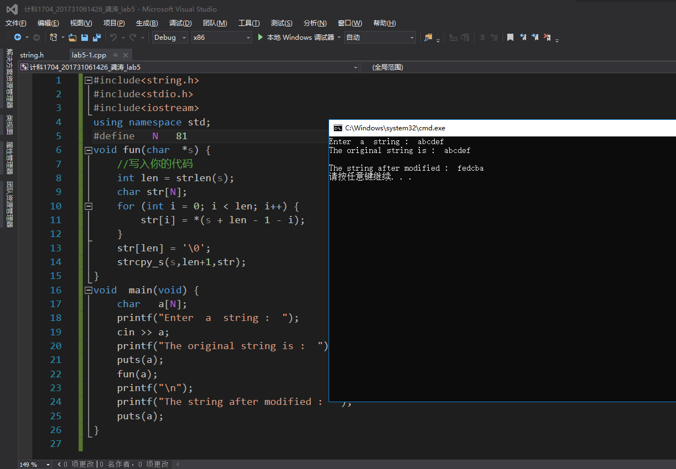
【实验2】1.编译程序，改正编译错误
#include<iostream>
#include<string>
using namespace std;
class person {//person基类
private:
string name;
protected:
int age;
public:
void printname();
void setvalue_p(string name1,int age1) { name=name1; age=age1; }
void print() { cout<<"name="<<name<<" age="<<age<<endl; }
};
class student:public person { //student 派生类
private:
int no;
float score;
public:
void setvalue(string name1,int age1,int no1,float score1) {
name=name1;//私有成员在 派生类中不可直接访问
age=age1; //这里不报错，保护成员在派生类中可直接访问
no=no1;
score=score1;
}
void output() {
print();
cout<<"no="<<no<<" score="<<score<<endl;
}
};
void main() {
student st1;
st1.setvalue("张三",20,1011,93.1);
cout<<"----"<<endl;
st1.output();
cout<<"----"<<endl;
// st1.print();
}
回答问题：
（1）编译程序，说明错误原因，并改正错误
错误原因：student类中的name是从person中继承的私有成员，不能在student中直接访问；
改正：
class student :public person { //student 派生类
private:
int no;
float score;
public:
void setvalue(string name1, int age1, int no1, float score1) {
//name = name1;//私有成员在 派生类中不可直接访问
//age = age1; //这里不报错，保护成员在派生类中可直接访问
//修改代码
setvalue_p(name1, age1);
no = no1;
score = score1;
}
void output() {
print();
cout << "no=" << no << " score=" << score << endl;
}
};
（2）class student:public person 中的public有什么意义？
Public表示student是从person采用公有继承的方式继承过来的；
说明public继承时，基类的私有、公有、保护成员，在派生类中的访问权限有何变化？
公有、保护成员的访问权限维持不变，可以直接访问，私有成员不可直接访问；
（3）将 class student:public person 改为 class student:protected person，编译运行程序，会出现什么情况，为什么？
在（1）修改代码之后的情况下，编译与运行正常，无任何错误及警告；
Person类中的公有成员和保护成员都以私有成员的身份出现在派生类student中，而私有成员在派生类student中不可直接访问，若（1）未修改代码，则仍然会报错，name成员不可访问；
（4）注释main函数的最后一条语句，运行程序，观察结果。说明 protected继承 基类的私有 公有 和保护访问权限 在派生类中 有何变化？
运行结果：
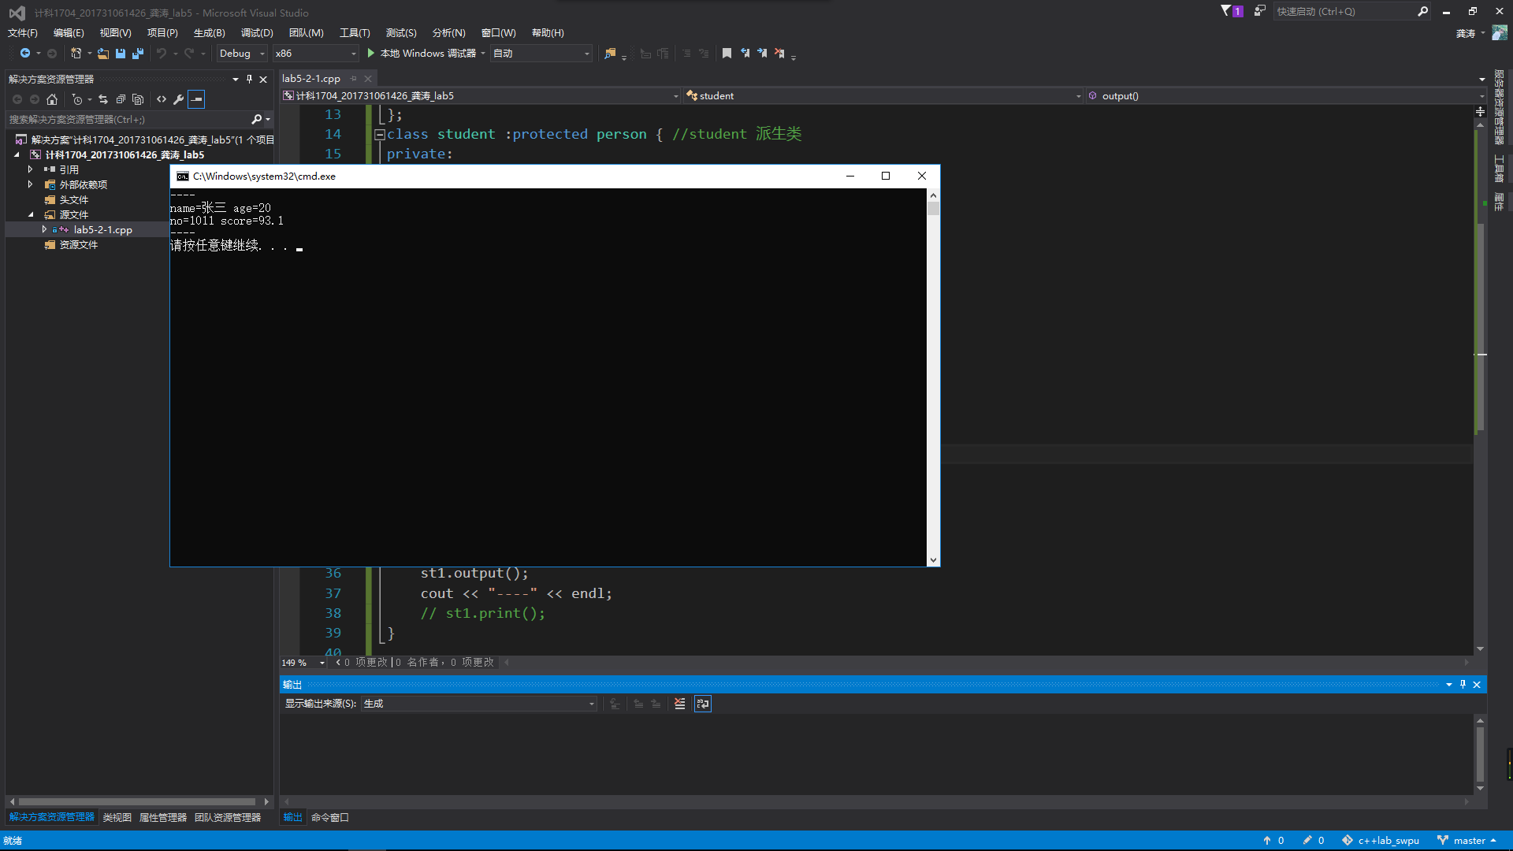
Person类中的公有成员和保护成员都以私有成员的身份出现在派生类student中，而私有成员在派生类student中不可直接访问
（5）将 class student:public person 改为 class student:private person，编译程序，说明编译错误原因，改正错误。
在（1）修改代码之后的情况下，编译与运行正常，无任何错误及警告；
Person类中的公有成员和保护成员都以私有成员的身份出现在派生类student中，而私有成员在派生类student中不可直接访问，若（1）未修改代码，则仍然会报错，name成员不可访问；
改正：
class student :public person { //student 派生类
private:
int no;
float score;
public:
void setvalue(string name1, int age1, int no1, float score1) {
//name = name1;//私有成员在 派生类中不可直接访问
//age = age1; //这里不报错，保护成员在派生类中可直接访问
//修改代码
setvalue_p(name1, age1);
no = no1;
score = score1;
}
void output() {
print();
cout << "no=" << no << " score=" << score << endl;
}
};
（6）去掉main函数最后一条语句的注释，运行，出现什么情况，为什么？说明private继承基类的私有、公有、保护访问权限，在派生类中有何变化？
编译运行报错：error C2247: “person::print”不可访问，因为“student”使用“protected”从“person”继承
原因：
Student从person继承方式采用的是保护继承，此时person的公有成员在student中的访问权限是私有的，即student类的对象无法直接访问person中的print成员函数；

注意：基类的私有成员 在派生类中 都不能直接用
2．将下面的程序段，用公有继承的方式，根据提示补充代码成为一个完整的程序，要求：程序运行的时候 输入num，name,sex,age,addr的值，程序输出5个数据的值
#include <iostream>
#include <string>
using namespace std;
class Student {
public:
void get_value() { //添加代码 实现 num，name和sex的输入 }
void display( ) {
cout<<"num: "<<num<<endl;
cout<<"name: "<<name<<endl;
cout<<"sex: "<<sex<<endl;
}
private :
int num;
string name;
char sex;
};
class Student1 //增加公有继承
{
public:
void get_value_1() {
//添加代码。实现基类继承的成员的输入以及本类新增的数据成员的输入
}
void display_1() {
//添加代码。实现基类继承成员和新增age，addr的输出
}
private:
int age;
string addr;
};
void main() {
Student1 stud1;
stud1.get_value();
stud1.get_value_1();
stud1.display();
stud1.display_1();
}
完整代码：
#include <iostream>
#include <string>
using namespace std;
class Student {
public:
void get_value() {
//添加代码 实现 num，name和sex的输入
cin >> num;
cin >> name;
cin >> sex;
}
void display() {
cout << "num: " << num << endl;
cout << "name: " << name << endl;
cout << "sex: " << sex << endl;
}
private:
int num;
string name;
char sex;
};
class Student1:public Student //增加公有继承
{
public:
void get_value_1() {
//添加代码。实现基类继承的成员的输入以及本类新增的数据成员的输入
get_value();
cin >> age >> addr;
}
void display_1() {
//添加代码。实现基类继承成员和新增age，addr的输出
display();
cout << "age: " << age << endl;
cout << "addr: " << addr << endl;
}
private:
int age;
string addr;
};
void main() {
Student1 stud1;
//stud1.get_value();
stud1.get_value_1();
//stud1.display();
stud1.display_1();
}
运行结果：
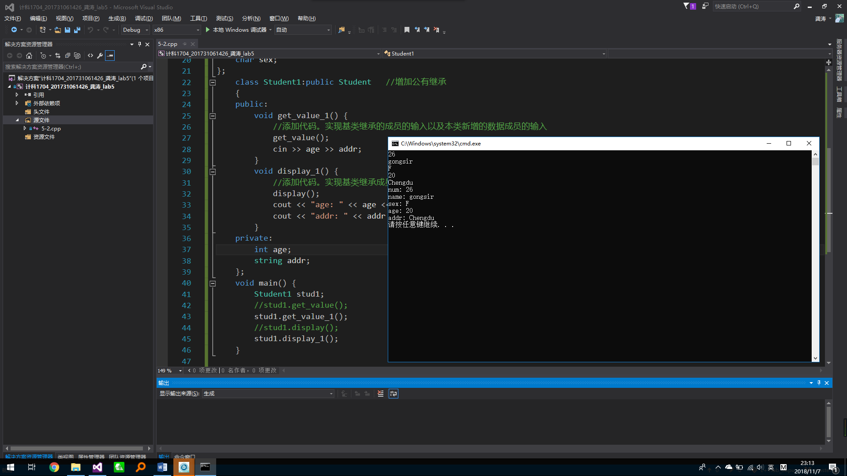
【实验3】赋值兼容性原则
- 派生类的对象可以赋值给基类对象。
- 派生类的对象可以初始化基类的引用。
- 指向基类的指针也可以指向派生类。
- 通过基类对象名、指针和引用只能使用从基类继承的成员
#include <iostream>
using namespace std;
class B0 { //基类B0声明
public:
void display(){ cout<<"B0::display()"<<endl; } //公有成员函数
};

class B1: public B0 {
public:
void display(){cout<<"B1::display()"<<endl;}
};
void fun(B0 *ptr) { ptr->display(); //"对象指针->成员名" }
void main() { //主函数
B0 b0; //声明B0类对象
B1 b1; //声明B1类对象
B0 *p; //声明B0类指针
p=&b0; //B0类指针指向B0类对象
fun(p);
p=&b1; //B0类指针指向B1派生类对象
fun(p);
b0=b1;//派生类对象赋值给基类对象
b0.display();
B0 &x=b1; //派生类对象初始化基类对象的引用
x.display();
b1.display ();
}
回答问题：为什么运行结果显示了4个B0::display() 和1个B1::display()？
答：在该程序中，声明了一个形参为基类B0类型指针的普通函数fun，根据类型兼容规则，可以将公有派生类对象的地址基类类型的指针，这样，使用fun函数就可以统一对这个类族中的对象进行操作.程序运行过程中，分别把基类对象和派生类对象B1赋值给基类类型指针p，但是，通过指针p，只能使用继承下来的基类成员。也就是说，尽管指针指向派生类B1的对象，fun函数运行时通过这个指针只能访问到B1类从B0类继承过来的display函数，而不是B1类自己的同名成员函数。因此，在主函数中前四次调用都是访问的B0的display函数，最后一次b1是B1类的对象，通过对象.成员函数访问时，会自动隐蔽基类中的display函数，因此访问到的是B1中的display函数。
【实验4】改错
以下程序位于每个注释"// ERROR **********found**********"之后的一行语句存在错误。请改正这些错误，使程序的输出结果为：
Base:Good Luck!
Derived:Good Luck!
注意：只需修改注释"// ERROR **********found**********"的下一行语句，不要改动程序中的其他内容。
#include <iostream>
#include <cstring>
using namespace std;
class Base {
// ERROR ********found********
private:
char* msg;
public:
Base() { msg=NULL; }
void setvalue(char* str) {
// ERROR ********found********
msg=new char[strlen(str)];
strcpy(msg,str);
cout<<"Base:"<<msg<<endl;
}
// ERROR ********found********
~Base() {
if (msg!=NULL)
delete msg;
}
};
class Derived:public Base {
public:
void Show() { cout<<"Derived:"<<msg<<endl;}
};
int main() {
Derived obj;
obj.setvalue("Good Luck!");
obj.Show();
return 0;
}
正确代码：
#include <iostream>
#include <cstring>
using namespace std;
class Base {
protected:
char* msg;
public:
Base() { msg = NULL; }
void setvalue(char* str) {
msg = new char[strlen(str)+1];
strcpy_s(msg,strlen(str)+1,str);
cout << "Base:" << msg << endl;
}
~Base() {
if (msg != NULL)
delete[] msg;
}
};
class Derived :public Base {
public:
void Show() { cout << "Derived:" << msg << endl; }
};
int main() {
Derived obj;
obj.setvalue("Good Luck!");
obj.Show();
return 0;
}
【实验5】仿照前面的例子，编写程序：定义Person类，数据成员包含保存姓名的变量name，并有能够输出姓名的成员函数PrintName()。
从Person类派生出Worker类，包括数据成员number记录工号、sex记录性别、age记录年龄、add记录家庭住址；函数成员printinfor()输出全部个人信息。
要求：在Worker类的printinfor()成员函数中须调用Person类的成员函数PrintName()。主函数中，构造Worker类对象，并输出该对象的工号、年龄、家庭住址等信息。
完整代码：
#include<iostream>
#include<string>
using namespace std;

class Person {
private:
string name;
public:
void RedName(string Name) {
name = Name;
}
void PrintName() {
cout << "name: " << name << endl;
}
};

class Worker :public Person {
private:
int number;
char sex;
int age;
string addr;
public:
void Redinfo(string name1, int number1, int age1, char sex1, string addr1) {
RedName(name1);
number = number1;
age = age1;
sex = sex1;
addr = addr1;
}
void Print_info() {
cout << "your information:" << endl;
PrintName();
cout << "No: " << number << endl;
cout << "sex: " << sex << endl;
cout << "age: " << age << endl;
cout << "addr: " << addr << endl;
}
};

int main() {
string name, addr;
int number, age;
char sex;
cout << "please enter your information:(including name、number、age、sex、addr)" << endl;
cin >> name >> number >> age >> sex >> addr;
Worker worker;
worker.Redinfo(name, number, age, sex, addr);
worker.Print_info();
return 0;
}
运行结果：
